Temat: Lekcja podsumowująca

Gospodarka i społeczeństwo II Rzeczypospolitej.

Przepisz daty i wydarzenia do zeszytu

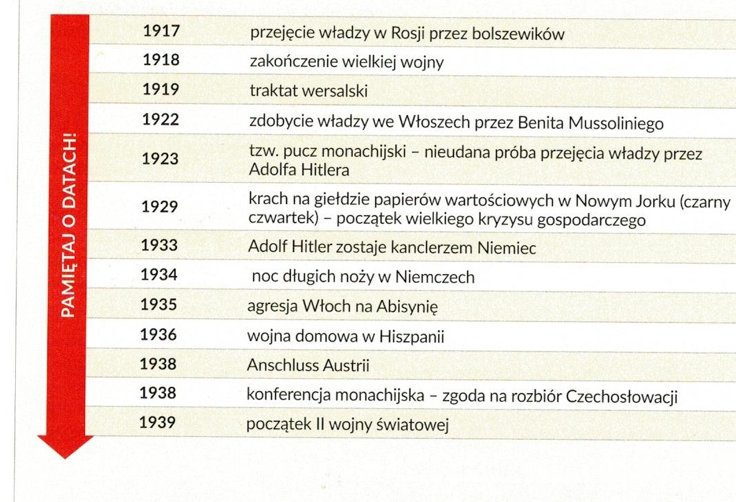

Kontakt: apopadenczuk@interia.pl , 666 892 643

